РАЗВИТИЕ КРЕАТИВНОСТИ МЛАДШИХ ШКОЛЬНИКОВ ВО ВНЕУРОЧНОЙ ДЕЯТЕЛЬНОСТИ ПО АНГЛИЙСКОМУ ЯЗЫКУ (НА ПРИМЕРЕ ПОСТАНОВКИ СПЕКТАКЛЯ «HALLOWEEN» В 3 КЛАССЕ)
Мещерова Екатерина Викторовна
МБОУ Школа № 36 г. о. Самара
Российская Федерация
Внеурочная деятельность младших школьников является эффективным способом их мотивации в изучении иностранного языка и развитии креативности. Среди наиболее эффективных педагогических средств, способствующих решению данной проблемы, выделяется технология коммуникативного обучения иноязычной культуре. Данные принципы соответствуют положениям системно-деятельностного подхода, являющегося методологической основой ФГОС, и все они реализуются в таком творческом и интересном для детей виде внеклассной работы как постановка спектакля на английском языке.
1. Системно-деятельностный подход во внеурочной деятельности по английскому языку. Отличительной особенностью начального общего образования является создание единой системы классно-урочной и внеурочной деятельности по различным предметным областям, одной из которых является филологический профиль, включающий иностранный язык. [1, с. 1377] В процессе внеурочной деятельности, осуществляемой в формах, отличных от классно-урочных, происходит дальнейшее расширение и углубление знаний по иностранному языку, развитие навыков и умений, необходимых для формирования элементарной коммуникативной компетенции младших школьников, и, разумеется, развитие творческого мышления или креативности.
Среди наиболее эффективных педагогических средств, способствующих решению данной проблемы, выделяется технология коммуникативного обучения иноязычной культуре, основными принципами которой являются:
- речевая направленность, обучение иностранным языкам через общение;
- функциональность: взаимосвязь лексической, грамматической и фонетической сторон речевой деятельности;
- ситуативность, ролевая организация учебного процесса при максимальной мотивированности учебных ситуаций;
- новизна, проявляющаяся в различных компонентах урока: речевых ситуациях, используемом материале, организации урока и разнообразии приёмов работы.
- личностная ориентация общения;
- коллективное взаимодействие;
- моделирование, заключающееся в отборе некоторого объёма знаний, необходимого для представления культуры страны и системы языка в концентрированном, модельном виде.
Данные принципы соответствуют положениям системно-деятельностного подхода, являющегося методологической основой ФГОС, и все они реализуются в таком творческом и интересном для детей виде внеклассной работы как постановка спектакля на английском языке. Основным преимуществом спектакля является то, что развитие креативного мышления учеников учитель может стимулировать на всех этапах постановки, начиная с написания сценария, подбора музыкального сопровождения и изготовления декораций, заканчивая репетициями и непосредственной презентацией. Рассмотрим это на примере подготовки спектакля “Halloween” с учениками 3 класса.
2. Развитие креативности учеников при написании сценария спектакля. Не обязательно предлагать ученикам готовый сценарий, можно привлечь их к процессу составления речевых реплик героев. Например, третьеклассникам были предложены следующие типы заданий.
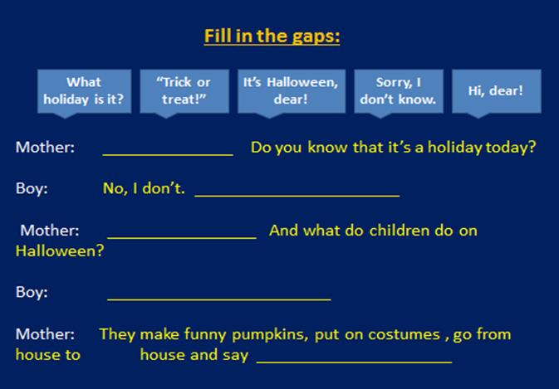
Задание 1
В более сильных группах можно совсем отказаться от опорных фраз и полностью положиться на креативность детей.
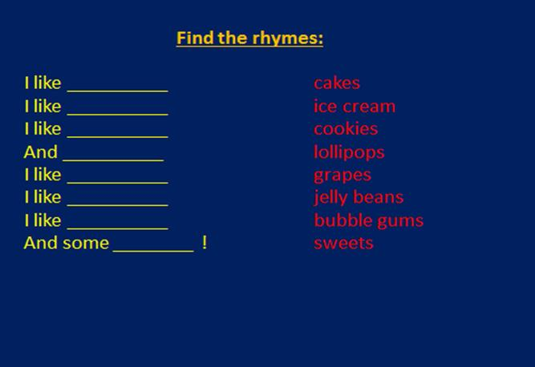
Задание 2
Таким образом, ученики стали сценаристами, написали часть диалогов и помогли составить стихотворение для одного из героев.
3. Подбор музыкального сопровождения как творческий процесс. Использование средств ИКТ позволяет обеспечить не только новизну и эмоциональность, необходимые для успешного обучения, но и потренировать навыки аудирования. Ученикам предлагалось сначала прослушать песню, вставив пропущенные слова, спеть вместе с мультяшными героями, а затем, в полной мере проявив свое творчество, придумать движения под нее (песня звучит в финале спектакля).
Подбор остальных фоновых песен по теме мы осуществили в виде музыкального квеста: ученики, не видя экрана, угадывали тематику произведений и, ориентируясь на собственное музыкальное «чутье» и понимание ими английских слов песни, выбирали подходящие нам мелодии. После «слепого» прослушивания, дети просматривали видео с субтитрами.
4. Мотивация к творчеству при оформлении костюмов и декораций и в процессе репетиций. В подборе костюма для своего героя каждый проявил свою креативность, многие использовали интернет-ресурсы на английском языке, чтобы узнать об истории праздника, особенностях костюмов и остальных реалиях, характеризующих Хэллоин. В ходе репетиций открываются те таланты детей, которые учителя часто не замечают в ходе обычных уроков. Кроме того, взаимодействие группы позволяет развивать коммуникативные УУД в непринужденной форме, а именно:
- планирование учебного сотрудничества с учителем и сверстниками – определение целей, функций участников, способов взаимодействия;
- постановка вопросов – инициативное сотрудничество в поиске и сборе информации;
-разрешение конфликтов – выявление, идентификация проблемы, поиск и оценка альтернативных способов разрешение конфликта, принятие решения и его реализация;
- управление поведением партнера – контроль, коррекция, оценка действий партнера;
-умение с достаточной полнотой и точностью выражать свои мысли в соответствии с задачами и условиями коммуникации.
Таким образом, постановка спектакля в форме сотрудничества с учениками, привлечением их креативности на всех этапах, дает положительный результат как в развитии познавательных, так и коммуникативных УУД и может использоваться как эффективная форма внеурочной деятельности по английскому языку.
Список литературы:
[1] Бурлакова Е. С. Достижение личностных результатов на уроках иностранного языка//Конференциум АСОУ: сборник научных трудов и материалов научно-практических конференций. М.: Академия социального управления, 2016

